ИНСТРУКЦИЯ
по настройке роутера/модема
QTECH QBR-2041WW (Qnity-400)
для работы на сети ADSL

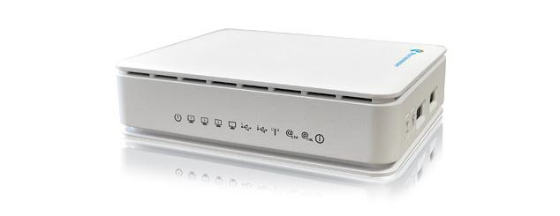

Обновление прошивки

- Необходимое оборудование:
- Роутер в комплекте.
- Компьютер или ноутбук (далее ПК)
- Сохраненные на диске ПК или на USB-flash последняя версия прошивки роутера
- Подключить роутер (разъем «LAN1») к ПК (кабель RJ-45 в комплекте)
- На ПК установить параметры сетевого подключения – «Получить IP адрес автоматически».
- Включить питание роутера.
- На ПК открыть интернет-браузер. Ввести адрес: 192.168.1.1
- На запрос имени и пароля ввести: логин: admin, пароль: admin.
Рисунок 1
- Ввести новый пароль, отличный от «admin».
- Пропустить «Мастер настройки» (нажать «Выход» и подтвердить).
- На экране появится страница с информацией о состоянии роутера:
Вид может несколько отличаться в зависимости от установленной прошивки.
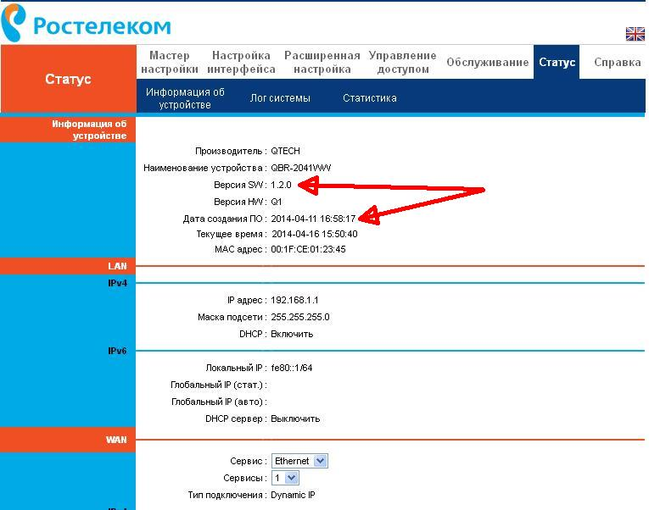

- Проверить версию ПО. В строке «Версия SW» должно быть не менее «1.2.0», а «Дата создания ПО» не ранее «2014-04-11»
- Загрузить прошивку:
- Открыть страницу «Обслуживание», «Обновление ПО».
- Выбрать «Программное обеспечение»
- Нажать «Обзор».
- Выбрать необходимый файл прошивки, сохраненный на ПК (напр. «tclinux-bashtel-1.2.0-2014.04.11_16.58.bin»).
- Нажать кнопку «Обновить».
- Дождаться окончания обновления и перезагрузки роутера. Если во время перезагрузки пропадет связь с роутером и появится сообщение об ошибке примерно следующего содержания: «Веб-страница недоступна», дождаться когда все индикаторы на роутере станут «зелеными» и обновить страницу браузера (обычно «F5»).
- Если в течение 4-5 мин. страница не появилась, выключить и включить роутер.
- Проверить обновление на главной странице («Статус») - см. рис. выше.

Настройка интерфейсов

Предварительная настройка роутера для работы на сетях ADSL ОАО «Башинформсвязь» уже выполнена через загруженную прошивку. Необходимо только ввести индивидуальные данные линии и абонента. Пользоваться «Мастером настройки» не рекомендуется, т.к. он не настраивает IPTV и сбрасывает предустановленные настройки.
- Настройка подключения к Интернету.
  - Открыть страницу «Настройка интерфейса»
  - Выбрать «Режимы передачи» : ADSL
  - Выбрать «Постоянный виртуальный канал» : 3 для Уфы и Уф.района, 2 для остальной республики
  - Ввести «Имя пользователя» и «Пароль» абонента
  - Отметить «Маршрут по умолчанию» : Да
  - Указать «NAT» : Включить

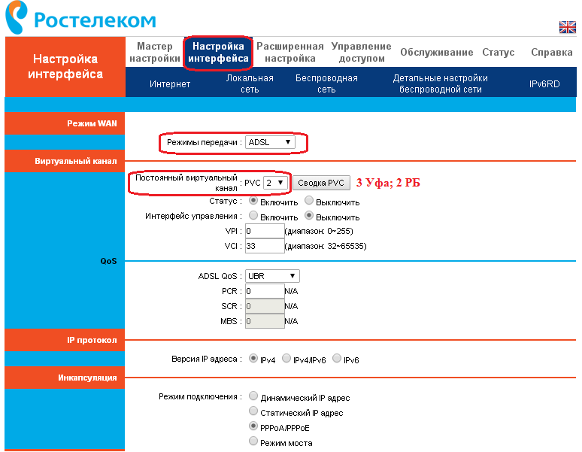
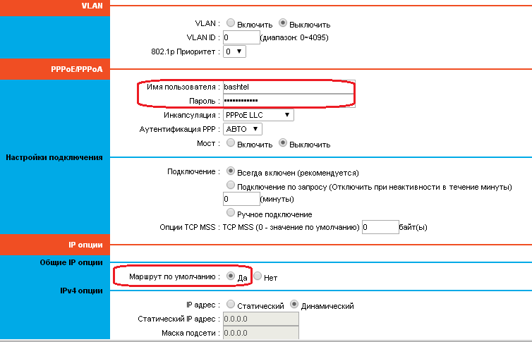
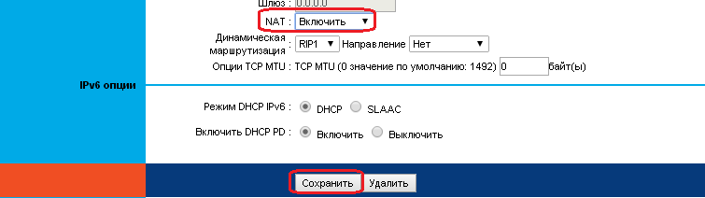

  - Нажать «Сохранить»

- Настройка IPTV (при наличии данной услуги)

  - Если имеется одна IPTV приставка, то она уже преднастроена на внешний порт «LAN2». Никаких дополнительных настроек не требуется.

  - Если необходимо подключить вторую IPTV приставку, необходимо на странице «Настройка интерфейса» выбрать «Постоянный виртуальный канал» 4, в разделе «Настройка моста» отметить порт «LAN4» и нажать «Сохранить»
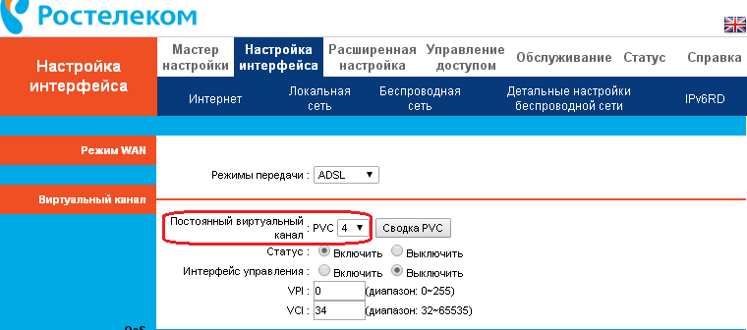

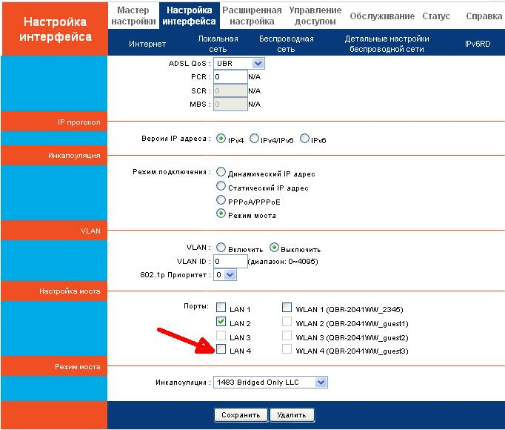

17.3 При использовании приставки производства Уфимского завода «Промсвязь» («IPTV HD» или «IPTV HD mini») или при использовании 2 или более приставок любой модели необходимо выключить «IGMP snooping»:

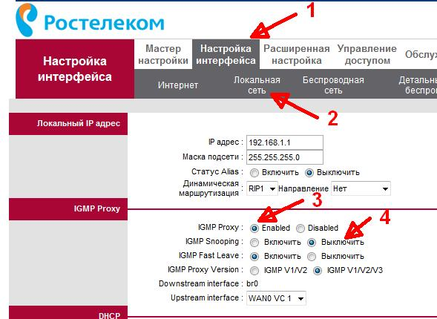

и нажать «Сохранить».

Настройка WI-FI

